The 37th All Japan Students Assembly開催のお知らせ
(東日本地区)
若葉の候、各加盟団体様のますますご発展のほどお喜び申し上げます。The 37th All Japan Students’ Assemblyの責任者を務めさせていただきます、関東学生英語会連盟執行委員副委員長の齋藤洋祐と申します。今回皆様に本大会の詳細をお知らせいたします。
＜記＞
- 大会名称
第37回全日本学生英語討議大会（英語表記：The 37th All Japan Students’ Assembly）

- 主催
全日本学生英語会連盟（Japan Universities’ E.S.S. League）

<予選運営>
東日本予選―関東学生英語会連盟（Kanto Universities’ E.S.S. League）
西日本予選―関西英語会連盟（Kansai E.S.S. Association）

- 大会概要
大学2、3年生（2013年4月現在）を対象に全国No.1 Discussantを決める大会
No.1 Discussant；
1）指定されたトピックに対する自分の見解を持ち、主張する
2）与えられた時間の中で他との意見を調整し、効率的に議事進行する
3）議論全体を通して、結論に価値のある意見を発信できる
4）本大会を通じたE.S.S.団体間の積極的な交流を図り、Discussion界の活性化に貢献する

- 参加資格
1）文部科学省の定める日本国内の大学に学籍を有する者
2）2012年度よりE.S.S.及びそれに準ずる団体に入部した
3）厳正な審査のもと、東・西日本予選を通過した6名（決勝戦）

- 開催日時・場所・参加費
【東日本予選】
2013年6月9日(日) 東洋大学 白山キャンパス
参加費：800円

【西日本予選】
2013年6月9日(日)

【決勝戦】
2013年6月15日(土)

※注意点
東日本予選、西日本予選に出場する大学の区分は以下の資料を参考にしてください

【資料1―地区区分】
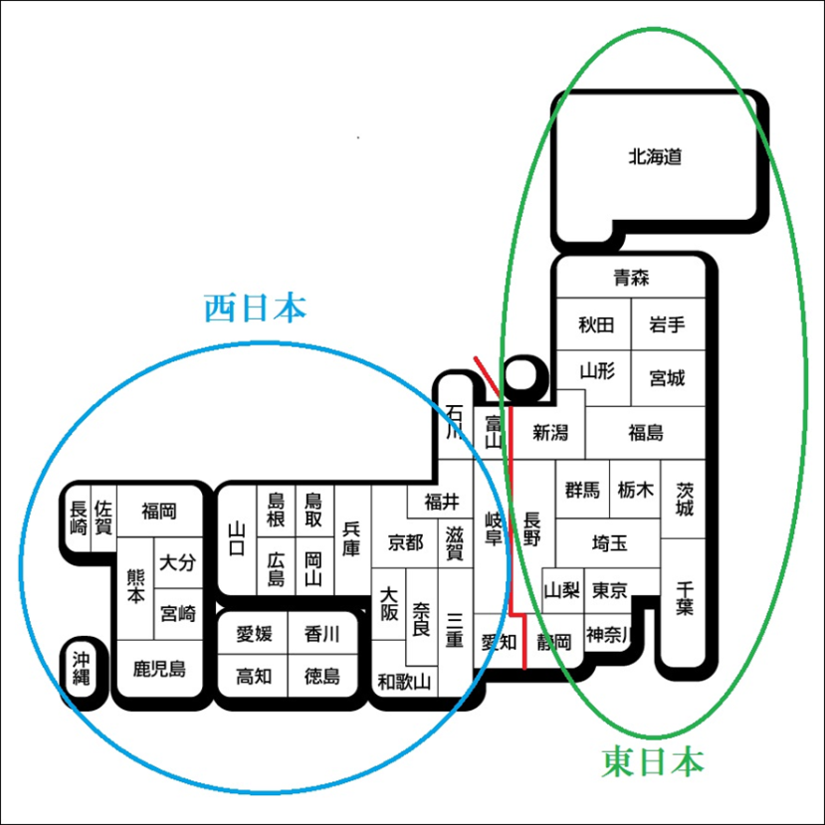
- 参加について
東日本地区予選に参加される団体様は、公式HP（http://kuel2013.bakufu.org/）に掲載されているアプリケーションへ必要事項を記入し、必ず以下の手順に従って送信してください。

※K.U.E.L.ではこの時期、様々な大会の開催に向けた準備を行っています。手順通りに送信していただかないと、連絡の遅れ、参加の未承認が生じる場合がございます。ご協力のほどよろしくお願いいたします。

【アプリケ返信に関して】
●締切日時：2013年5月19日（日）
●送信先：assembly.east@gmail.com

※送信の際、必ず件名に「K.U.E.L.加盟番号：○○大学 Assembly」として送信してください。
加盟番号はコチラ→（http://kuel2013.bakufu.org/）
※K.U.E.L.加盟団体でない場合は「非加盟：○○大学 Assembly」として送信してください。
※H.E.S.S.L.、A.T.E.L.加盟大学は「連盟名：○○大学 Assembly」として送信してください。

- アプリケーションの変更について
19日のアプリケーション提出後に参加者の変更（欠席・追加）がある場合は、各大学ごとに変更届のフォーマットに記入して、5月31日（金）23:59までにassembly.east@gmail.comへ必ず一括で提出してください。
この変更が最終決定になります。それ以降の変更に関しては当日に行って下さい。なお、当日の欠席に関しては参加費を支払っていただきますので、ご了承ください。

●不明な点がある場合
アプリケ返信時にご不明な点がございましたら、assembly.east@gmail.comへご連絡ください。
緊急時のみ大会運営責任者、
関東学生英語会連盟執行副委員長
齋藤（makes-me-wonder_maroon5.0827@softbank.ne.jp）へご連絡ください。

